LESSON TWENTY-EIGHT: Do you like bananas? 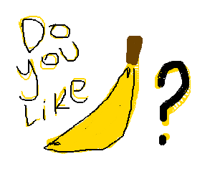
- Hello song
- Hello Colin routine: zdravíme se s Colinem.
- Colin’s favourite word I.
- Opakování slovní zásoby hrou:
Sit down who likes cheese.
Stand up who likes tomatoes.
Jumo who likes chicken ….
- Table time:
- str. 73: děti vystřihují kartičky. Poté poslouchají písničku a seřazují kartičky dle poslechu.
- Aktivita: děti vykládají kartičky a říkají, co mají rády. Např.:
I like cheese, I like lettuce, I like chicken and I like ham.
- str. 39: Listen and circle: děti zakroužkovávají jídlo, které má čarodějnice ráda.
- Nová slovní zásoba: učitel předvádí a ptá se:
What’s this? (olupuje babán)
Banana!
What’s this? (chroustá jablko)
Apple!
What’s this? (žongluje s pomerančem, pak jen loupe a naznačuje šťavnatost ovoce)
Orange!
What’s this? (naznařuje tvar hrušky)
Pear!
- Procvičování nové slovní zásoby:
- Předvádíme a říkáme společně.
- Učitel říká, děti předvádějí.
- Do you like? Učitel se ptá, děti odpovídají, např:
Do you like bananas? Yes, I do.
- Hra: děti jsou rozděleny podle druhu ovoce, učitel dává povely, např.:
Bananas, touch your nose!
Oranges, point to the window!
- Do you like? Děti dostanou obrázky s palcem nahoru (Yes, I do.) a obrázky s palcem dolů (No, I don’t). Učitel ukazuje obrázky a ptá se, např.:
Do you like broccoli?
Děti ukazují a odpovídají:
Yes, I do. No I don’t.
- Colin’s favourite word II: pear!
- Goodbye song + treasure
Doporučený domácí úkol:
- Str. 40: děti vybarvují své oblíbené ovoce a potom sčítají jednotlivé druhy v obrázku . Doplňují čísla.

